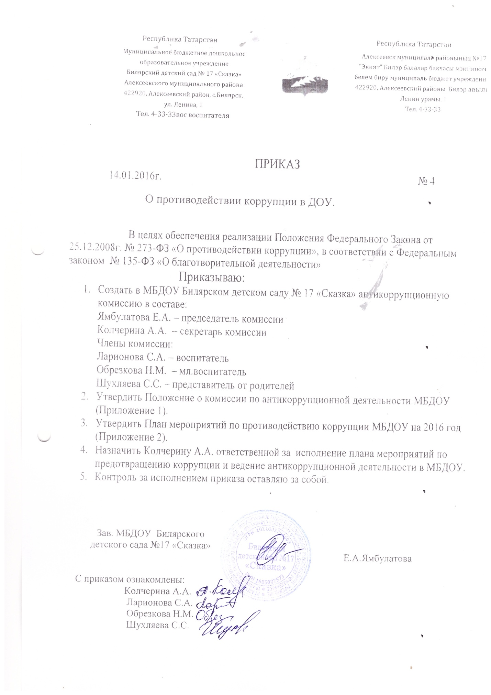

Приложение 1

ПОЛОЖЕНИЕ
об антикоррупционной комиссии
МБДОУ Билярского детского сада № 17 «Сказка»

I. Общие положения
1.1. Постоянная антикоррупционная комиссия МБДОУ Билярского детского сада № 17 «Сказка»
(далее – комиссия) в целях координации деятельности по противодействию коррупции.
1.2. Комиссия осуществляет свою деятельность в соответствии с Конституцией Российской Федерации, Федеральным законом от 25.12.2008 № 273-ФЗ «О противодействии коррупции», указом Президента Российской Федерации от 13.03.2012г №297, постановлениями и распоряжениями Правительства Российской Федерации, Положением об Управляющем совете МБДОУ, а также настоящим Положением.
II. Основные задачи, функции и права комиссии
2.1. Основными задачами комиссии являются:
- разработка программных мероприятий по противодействию коррупции и осуществление контроля за их реализацией;
- обеспечение создания условий для снижения уровня коррупции в учреждении и предупреждения коррупционных правонарушений;
- обеспечение прозрачности деятельности учреждения;
- формирование нетерпимого отношения к коррупционным действиям;
- обеспечение контроля за качеством и своевременностью решения вопросов, содержащихся в обращениях граждан.
2.2. Комиссия в соответствии с возложенными на нее задачами выполняет следующие функции:
- разрабатывает планы и мероприятия по противодействию коррупции;
- проводит заседания по фактам обнаружения коррупционных проявлений в учреждении;
- подготавливает рекомендации по повышению эффективности противодействия коррупции в управлении.
2.3. Комиссия в целях реализации своих функций обладает следующими правами:
- рассматривать на своих заседаниях исполнение программных мероприятий по противодействию коррупции;
- осуществлять взаимодействие с правоохранительными органами в целях обмена информацией и проведения антикоррупционных мероприятий;
- заслушивать на своих заседаниях доклады о проводимой работе по предупреждению коррупционных проявлений;

III. Состав и порядок работы комиссии
3.1. В состав комиссии входят сотрудники МБДОУ, родители воспитанников.
3.2. Из общего состава комиссии назначается председатель и секретарь. Секретарь комиссии занимается подготовкой к заседанию комиссии, а также извещает членов комиссии о дате, времени и месте заседания, о вопросах, включенных в повестку дня, не позднее, чем за семь рабочих дней до дня заседания.
3.3. Состав комиссии утверждается в количестве 5 человек.
3.2. Члены комиссии обладают равными правами при обсуждении проектов решений. Решения комиссии принимаются простым большинством голосов от общего количества присутствующих членов комиссии и оформляются протоколом. В протоколе указываются дата заседания, фамилии присутствующих на нем лиц, повестка дня, принятые решения и результаты голосования. При равенстве голосов голос председателя комиссии является решающим.
Члены комиссии и лица, участвующие в ее заседании, не вправе разглашать сведения, ставшие им известными в ходе работы комиссии.
3.3. Каждый член комиссии, не согласный с решением комиссии, имеет право изложить письменно свое особое мнение по рассматриваемому вопросу, которое подлежит обязательному приобщению к протоколу заседания комиссии.
3.4. Заседания комиссии проводятся по мере необходимости.
3.5. Заседание комиссии правомочно, если на нем присутствует более половины от общего числа её членов.
3.6. Основанием для проведения внеочередного заседания комиссии является информация о факте коррупции со стороны работников учреждения, полученная заведующим от правоохранительных, судебных или иных государственных органов, от организаций, должностных лиц или граждан.
3.7. Информация, указанная в пункте 3.6 настоящего Положения, рассматривается комиссией, если она представлена в письменном виде и содержит следующие сведения:
- фамилию, имя, отчество гражданина, должность;
- описание факта коррупции;
- данные об источнике информации.
3.8. По результатам проведения внеочередного заседания комиссия предлагает принять решение о проведении служебной проверки в отношении данного гражданина, в котором зафиксирован факт коррупции.

IV. Порядок упразднения комиссии
4.1. Комиссия может быть упразднена на основании решения заведующего в соответствии с действующим законодательством.

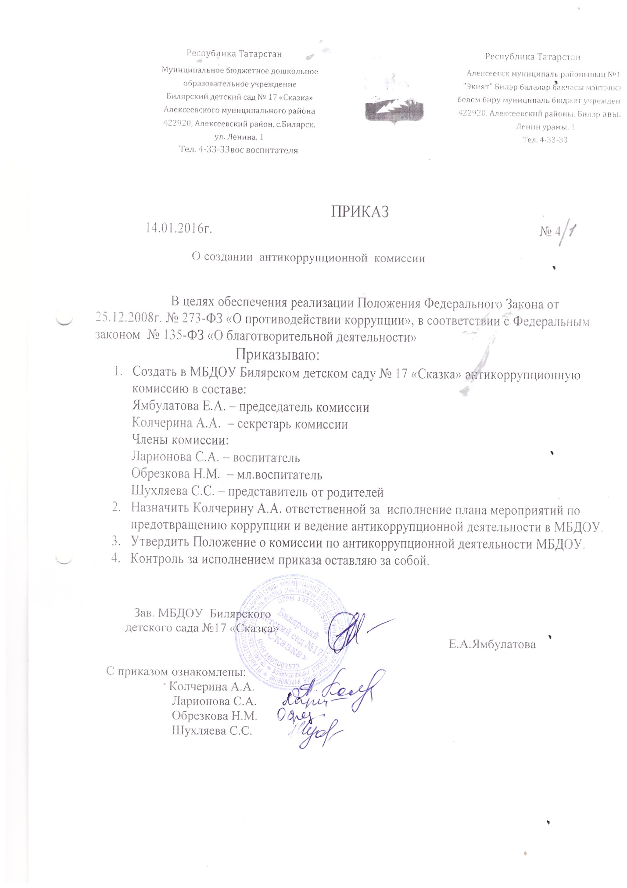

Приложение 2

План мероприятий по противодействию коррупции
МБДОУ Билярского детского сада № 17 «Сказка»
на 2016 год
Цель: создание и внедрение организационно-правовых механизмов, нравственно-психологической атмосферы, направленных на эффективную профилактику коррупции в МБДОУ Билярском детском саду № 17 «Сказка» Алексеевского муниципального района РТ
Наименование мероприятия | Сроки проведения | Ответственный
1. Контроль соблюдения законодательства в области противодействия коррупции
1.1. Мониторинг изменений действующего законодательства в области противодействия коррупции | В течение  года | Заведующий
1.2. Рассмотрение вопросов исполнения законодательства в области противодействия коррупции, об эффективности принимаемых мер по противодействию «бытовой» коррупции на:  - аппаратных совещаниях в ДОУ;  - общих собраниях трудового коллектива;  - заседаниях родительских комитетов, педагогических советов;  - родительских собраниях. | В течение  года | Заведующий
1.3. Представление общественности публичного доклада о деятельности ДОУ (отчёт по самообследованию ДОУ) за 2015-2016 учебный год | июль | Заведующий
1.4. Проведение антикоррупционной экспертизы локальных актов ДОУ, обеспечивающей противодействие коррупции и осуществление контроля за исполнением локальных актов. | Постоянно | Заведующий
1.5.Организация проверки достоверности представляемых работником персональных данных и иных сведений при поступлении на работу. | при поступлении на работу | Заведующий
1.6.Подготовка и внесение изменений и дополнений в действующие локальные акты по результатам антикоррупционной экспертизы, с целью устранения коррупционных факторов. | В течение  месяца с момента выявления | Заведующий
1.7. Обеспечение взаимодействия с правоохранительными органами по вопросам борьбы с коррупцией. | по мере возникновения | Заведующий
1.8. Осуществление контроля за полнотой и качеством расходования денежных средств в ДОУ. | В течение  года | Заведующий
2. Меры по совершенствованию функционирования ДОУ в целях предупреждения коррупции
2.1. Рассмотрение вопросов исполнения законодательства в области противодействия коррупции на оперативных совещаниях и на Общих собраниях работников ДОУ. Совершенствование механизма внутреннего контроля за соблюдением работниками обязанностей, запретов и ограничений, установленных действующим законодательством. | С июня в течение года | Заведующий
2.2. Разработка и утверждение локальных актов ДОУ по противодействию коррупции в детском саду:  План мероприятий;  Кодекс профессиональной этики и служебного поведения работников ДОУ;  Приказы;  Положения и пр. | С июня  в течение года  по мере необходимости | Заведующий
2.3. Выбор ответственного за профилактику коррупционных и иных правонарушений в ДОУ.  Создание комиссии (рабочей группы) по проведению мероприятий по предупреждению коррупционных правонарушений. | Июнь | Заведующий
2.4. Оборудование в ДОУ стенда «Коррупции – нет!» | май | Ответственный за профилактику коррупционных и иных правонарушений в ДОУ
2.5. Установка «Ящика для обращения родителей». | февраль | Ответственный за профилактику коррупционных и иных правонарушений в ДОУ
2.6.Размещение информации по антикоррупционной тематике на сайте ДОУ. | февраль | Заведующий
2.7.Организация и проведение инвентаризации имущества ДОУ по анализу эффективности его использования. | Ежегодно | Заведующий  Завхоз
2.8.Отчет ответственного за профилактику коррупционных и иных правонарушений в ДОУ перед трудовым коллективом. | Декабрь  Май | Ответственный за профилактику коррупционных и иных правонарушений в ДОУ
2.9.Усиление внутреннего контроля в ДОУ по вопросам:  - исполнение должностных обязанностей всеми работниками ДОУ;  - организация и проведение образовательной деятельности;  - организация питания детей в ДОУ;  - обеспечение выполнения требований СанПиН в ДОУ | В течение года | Заведующий
2.10.Обеспечение соблюдения прав всех участников образовательного процесса в ДОУ в части:  - сохранения и укрепления здоровья детей, комплексной безопасности воспитанников;  - обеспечения повышения качества образования;  - совершенствования механизмов управления. | Постоянно | Заведующий  Все воспитатели  Все работники
3. Меры по правовому просвещению и повышению антикоррупционной компетентности сотрудников, воспитанников ДОУ и их родителей
3.1. Организация участия педагогических сотрудников ДОУ в семинарах по вопросам формирования антикоррупционного поведения. | В течение года | Заведующий
3.2. Оказание консультативной помощи работникам ДОУ по вопросам, связанным с соблюдением ограничений, выполнением обязательств, не нарушения запретов, установленных Федеральными законами | при поступлении на работу;  при возникновении необходимости | Заведующий
4. Взаимодействие ДОУ и родителей (законных представителей) воспитанников
4.1. Информирование родителей (законных представителей) о правилах приема в ДОУ | В течение года | Заведующий
4.2.Информирование родителей (законных представителей) о нормативно-правовой документации ДОУ | В течение года | Заведующий
4.3. Проведение ежегодного опроса родителей (законных представителей) воспитанников с целью определения степени их удовлетворенности работой ДОУ, качеством предоставляемых образовательных услуг. | В течение года | Воспитатели групп
4.4. Обеспечение функционирования сайта ДОУ, в соответствии с Федеральным законодательством, размещения на нем информации о деятельности ДОУ, правил приема в ДОУ.  Разработка раздела с информацией об осуществлении мер по противодействию коррупции в ДОУ. | В течение года | Ответственный за ведение сайта
4.5.Осуществление экспертизы жалоб и обращений родителей о наличии сведений о фактах коррупции и проверки наличия фактов, указанных в обращениях. | по мере поступления | Ответственный за профилактику коррупционных и иных правонарушений в ДОУ
4.7.Информирование родительской общественности о расходовании средств, поступивших в качестве добровольных пожертвований | В течение года | Заведующий +  Ответственный за профилактику коррупционных и иных правонарушений в ДОУ
4.8.Организация личных приемов заведующим ДОУ родителей по вопросам предупреждения коррупционных проявлений | В течение  года | Заведующий

